Приклад оформлення

УДК …(12пт)

Назва публікації (14пт)

Автор¹ П.І.Б.; Автор² П.І.Б. (12пт)
1-Установа (Заклад), Місто, Країна
2- Установа (Заклад), Місто, Країна

Анотація (об'єм не менше 800-1000 знаків (11пт))
Ключові слова через ";"

Набір рукопису проводиться в редакторі " Microsoft WORD ". Аркуш білий формату А4 з полями: верхнє-2,5, нижнє-2,5, ліве-2,0, праве-2,0 см. Шрифт "Times New Roman Cyr".

Основний текст: шрифт "Times New Roman" (розмір кегля – 12pt), міжрядковий інтервал –"Одинарний", з абзацним відступом – 0,9см. Вирівнювання по ширині. Автоматичні переноси та нумерацію сторінок не застосовувати. Стиль для всіх абзаців –"Звичайний".
Формули набираються в редакторі формул "Microsoft Equation 3" або "Mathtype". Формули набрані у редакторі " Microsoft WORD 2010" не приймаються. :

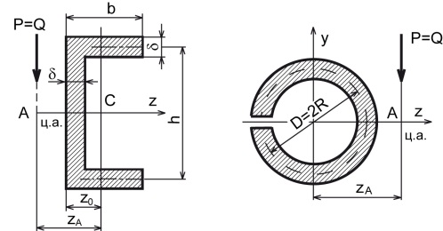
а б
Рис. 1. Назва зображення (10пт)

(1)
(2)

Ширина формули не повинна виходити за межі тексту. Всі дужки – (); [], {} – набирати, використовуючи "шаблони дужок" на панелі інструментів редактора формул.
Розміщення формули – по центру, нумерації – по правому краю. Об’єкт "таблиця" не використовувати для розміщення формул.
Зображення мають бути виконані за допомогою графічного редактора. Кожне зображення повино мати підпис, розміщення – по центру, розмір кегля – 10пт, шрифт bold (напівжирний), інтервал –"Одинарний".
Цифрові позначки на зображенні повинні бути пропорційні розміру рисунка.
Рисунки, які мають позиції а, б, …, повинні бути однакової висоти і скомпоновані по горизонталі. Кожен рисунок подається в окремому файлі, як оригінал.

Таблиця 1
Вплив різних типів покриттів на стійкість БНТП з Т15К6 під час фрезерування
Режими різання |  |  | Коефіцієнт збільшення стійкості при нанесення покриття
N, об/с | S, мм/с | t, мм | МАО+ ТіС+МАО | МАО+ (ТіС, TiN) +МАО
8,3 | 5,3 | 1-3 | 6,0 | 7,0
8,3 | 5,3 | 1-3 | 6,0 | 6,2

Таблиця не повинна виходити за межі тексту. Інтервал в таблиці –"Одинарный/одинарний". Кожна таблиця повина мати заголовок, шрифт bold (напівжирний). Номер таблиці по правому краю, заголовок – по центру.
Одиничні рисунки та таблиці не нумеруються.
Пропуск 2 рядки (10pt)
Список використаних джерел подається в порядку посилання. Неприпустиме посилання на неопубліковані та незавершені праці. Розмір - 10пт.
При цитуванні україно- та російськомовних джерел назви статей (у журналах, збірниках праць тощо), книг, патентів, стандартів, а також назви конференцій перекладаються англійською мовою (за наявності вказується офіційний відповідник назви англійською). Назви журналів, а також видавництв транслітеруються. Більшість джерел у списках бібліографії мають бути статтями, виданими в останні 5–7 років.
Детальні вимоги по оформленні матеріалів конференції викладені на сайті conf.mmi.kpi.ua

Список використаних джерел
[1] T. J. van Weert and R. K. Munro, Eds., Informatics and the Digital Society: Social, ethical and cognitive issues: IFIP TC3/WG3.1&3.2 Open Conference on Social, Ethical and Cognitive Issues of Informatics and ICT, July 22-26, 2002, Dortmund, Germany. Boston: Kluwer Academic, 2003.
[2] L. Bass, P. Clements, and R. Kazman, Software Architecture in Practice, 2nd ed. Reading, MA: Addison Wesley, 2003. [E-book] Available: Safari e-book.

Назва англійською мовою (12пт)

Прізвище Ім’я англійською мовою

Анотація англійською мовою (Abstract). Обсяг анотації 800-1000 знаків).
Keywords.

